**Шифр _____________**

**Муниципальный этап олимпиады младших школьников.**

**Окружающий мир**

**4 класс**

**2019-2020 учебный год**

*Сегодня у вас есть возможность показать свои знания и умения по окружающему миру*

*Находчивость, упорство, стремление к успеху, терпение – приведут вас к победе!*

*На выполнение работы вам дано* ***60 минут****.*

*Внимательно читайте инструкции к выполнению заданий. ЖЕЛАЕМ УДАЧИ!*

|  |  |  |  |  |
| --- | --- | --- | --- | --- |
| **Задание 1:** Установи соответствие между датами и историческими событиями. | | | | |
| 1) 1242 год |  | а) Полёт в космос Юрия Гагарина | |
| 2) 1812 год |  | б) Ледовое побоище |
| 3) 1961 год |  | в) Начало Великой Отечественной войны | |
| 4) 1941 год |  | г) Отечественная война с Наполеоном | |

**Ответ:**

|  |  |  |  |
| --- | --- | --- | --- |
| 1 | 2 | 3 | 4 |
|  |  |  |  |

**Задание 2: «Всё обо всём»:**

1) Где надо построить дом, чтобы все его окна выходили на север?

_________________________________________

2) Где можно увидеть деревья высотой по колено, толщиной с карандаш?

_______________________________

3) Месяц с самым длинным днём? ____________________________

4) Как по-другому назвать природную зону нашей страны «У Чёрного

моря»? ________________________

5) Липкий, пахучий сок, выступающий на коре свежесрубленной ёлки?

______________________________

6) Какое свойство каменного угля использует человек? _____________

7) Какие материки пересекает экватор?

_____________________________________________________________

8) Небольшой участок суши, со всех сторон окружённый водой?

_________________________________________

9) Когда цветут папоротники? _____________________________

10) Крупные территории со сходными природными условиями,

растительным и животным миром – это ________________________

11) Этот газ занимает пятую часть объёма воздуха, поддерживает горение,

необходим для дыхания живым существам _____________

12) Следы какого зверя похожи на человеческие? ______________

13) Самая большая планета Солнечной системы? ______________

14) Какая система органов управляет деятельностью организма?

____________________________________________

15) Какая часть света состоит из двух материков? _____________

**Задание 3 :** На какой схеме верное изображение расположения орбит движения Солнца,Луны иЗемли

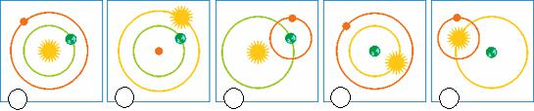

**1 2 3 4 5**

**Ответ: ________________**

**Задание 4 :** Какая организация имеет эмблему с изображением панды?

а) Гринпис

б) Всемирный фонд дикой природы

в) ЮНЕСКО

**Ответ:** __________________

**Задание 5:** Назови экологический знак и объясни его.

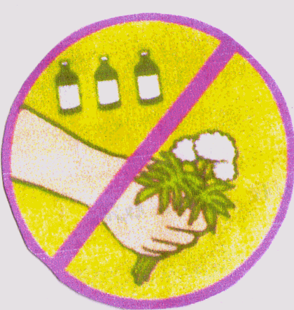

**Ответ:_______________________________________________________________________________________________________________________________________________________________________________________________________________**

**Задание 6 :** Выбери самый экологически чистый способ утилизации мусора и объясни свой выбор:

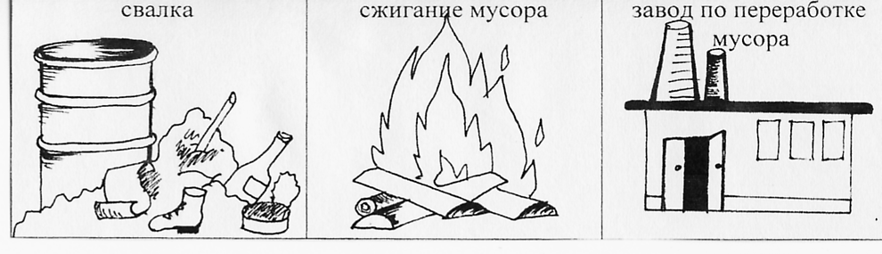

**Ответ**:________________________________________________________________

____________________________________________________________________________________________________________________________________________________________________________________________________________________________________________________________________________________________

**Задание 7:** Запиши название столиц этих стран:

1. *Россия_______________________ 4) Германия _____________________________*
2. *Украина _____________________ 5) Великобритания _______________________*
3. *Франция ___________________ 6) США _______________________________*

**Задание 8:** Разгадайте ребус. Составьте цепь питания с этим животным.



**Ответ:_________________________________________________________________**

**Задание 9:** Разгадай кроссворд.

**По горизонтали:**

1. То, что получают на гидростанции.
2. Место зарождения реки.
3. Перистые, слоистые, кучевые... Что это?
4. Самое глубокое озеро в мире.
5. С помощью этого прибора можно ориентироваться в любую погоду.
6. Гигантское скопление звёзд, звёздной пыли и газа.
7. Линия, ограничивающая видимую часть земной поверхности.
8. Какой населенный пункт считается полюсом холода Северного полушария.

**1**

**2**

**3**

**4**

**5**

**6**

**7**

**8**

Напиши, какое слово получилось по вертикали, дай ему определение. ___________________________________________________________________________________ ___________________________________________________________________________________ ___________________________________________________________________________________

**Задание 10:** Рассмотри следы на снегу. Определи, каким животным они принадлежат.

|  |  |  |  |
| --- | --- | --- | --- |
| F:\олимпиада город\следы на снегу\след совы.png | F:\олимпиада город\следы на снегу\след медведя.gif | F:\олимпиада город\следы на снегу\след оленя.gif | F:\олимпиада город\следы на снегу\след сороки.gif |
|  |  |  |  |

**Задание 11:** Какие признаки живых организмов изображены на рисунках? Установи соответствие. Укажи букву.

|  |  |  |  |
| --- | --- | --- | --- |
| А | Б | В | Г |
| http://900igr.net/datas/biologija/Vozdushnoe-pitanie-rastenij/0008-008-Organy-pitanija-rastenija.jpg | http://900igr.net/datas/biologija/Vozdushnoe-pitanie-rastenij/0008-008-Organy-pitanija-rastenija.jpg | http://900igr.net/datai/biologija/Embrionalnyj-period-razvitija/0026-047-7-postembrionalnyj-period.jpg | http://900igr.net/datai/biologija/Biologija-Polovoe-razmnozhenie/0008-011-Sposob-razmnozhenija-vegetativnoe.jpg |

Признаки живых организмов:

1. Размножение -_________ 3. Дыхание -__________

2. Развитие - ____________ 4. Питание -___________

**Задание 12:** Разгадай ребусы:

1. 2.

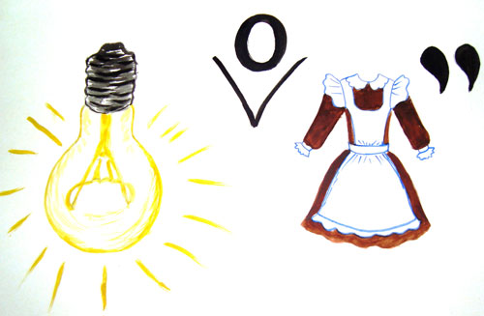

**______________________________ ____________________________**

**Задание 13: Распредели данные географические понятия на группы. Каждой группе дай название.**

  Марс, Париж, юг, Венера, запад, Меркурий, Москва, северо – запад, Киев, Земля, Первоуральск, юго – запад.

**Ответ:**______________________________________

______________________________________

______________________________________

______________________________________

**Задание 14:** Шел урок окружающего мира в четвертом классе по теме «Горные породы и минералы». На партах у ребят были разложены спички, карандаши, наждачная бумага, поваренная соль. Ребята с недоумением смотрели на учителя. «Что общего между всеми этими предметами?» – спросил учитель. Ребята были в затруднении. А как вы бы ответили на этот вопрос?

**Ответ:** ________________________________________________________________

___________________________________________________________________________________________________________________________________________________________________________________________________________________________________________________________________________________________________________________________________________________________________

**Задание 15:**  Не любят люди болота: комары, мошкара… Но в то же время экологи призывают охранять болота. Почему?

**Ответ:** ________________________________________________________________

______________________________________________________________________________________________________________________________________________

_______________________________________________________________________

**Задание 16**

В морозную погоду птиц в воздухе заметно меньше. Казалось бы, должно быть наоборот: работа мышц повышает теплопродукцию, и птицы должны бы стремиться больше летать. Почему в мороз птицы чаще сидят, и сидят нахохлившись?

**Ответ: _________________________________________________________________**

**__________________________________________________________________**

**__________________________________________________________________**

**__________________________________________________________________**

**Задание 17:**

Даша проводила опыт с сахаром и водой. Она кидала одинаковые кусочки сахара и следила за его растворением. В таблице представлены результаты её опыта.

|  |  |  |  |
| --- | --- | --- | --- |
| Масса воды | Температура  воды | Количество  кусочков сахара | Время, за которое  весь сахар  растворялся в  воде |
| 100 г | 20° | 2 | 350 сек. |
| 100 г | 43° | 2 | 300 сек. |
| 100 г | 50° | 2 | 220 сек. |
| 100 г | 65° | 2 | 180 сек. |

Подумай, какое предположение проверяла Даша в своём опыте?

Сформулируй это предположение и запиши его.

__________________________________________________________________

__________________________________________________________________

**Ключи**

**муниципальной олимпиады по окружающему миру**

**для учащихся 4 класс**а

**Задание 1:**

**(***2 балла по 0,5 за верное соответствие)*

***ОТВЕТ :*1-Б , 2-Г, 3-А, 4-В:**

**Задание 2:**

(По 0,5 баллу за правильный ответ.)

**«Всё обо всём». *Ответы:***

1) На южном полюсе

2) В тундре

3) Июнь

4) Субтропики

5) Смола

6) Горючесть

7) Африка и Южная Америка

8) Остров

9) Никогда

10) Природная зона

11) Кислород

12) Медведя

13) Юпитер

14) Нервная система

15) Америка

**Задание 3:**

(1 Балл)

***ОТВЕТ:*** № **3**

**Задание 4:**

(1 Балл)

***ОТВЕТ:*** - **Б**

**Задание 5:**

(2 балла)

Назови экологический знак и объясни его

***ОТВЕТ*** : Не собирать лекарственные растения. Собирать лекарственные растения будем только в тех местах, где их много. Часть растений оставим в природе.

**Задание 6:**

(1 балл)

Виды утилизации мусора. Выбери самый экологически чистый способ.

***ОТВЕТ***:Завод по переработке мусора

**Задание 7:**

(*По 1 баллу за правильный ответ)*

***ОТВЕТ:***

1. Россия - **Москва**
2. Украина - **Киев**
3. Франция - **Париж**
4. Германия - **Берлин**
5. Англия - **Лондон**
6. США – **Вашингтон**

**Задание 8:**

(По одному баллу за правильный ответ, максимально 2 балла)

***ОТВЕТ:***  **ПОЛЕВСКА**

*Верно составлена цепь питания:*

**Рожь** (другое злаковое растение) - **полевка - сова** (или ёж, уж, лисица, ястреб)

**Задание 9:**

**(***5 баллов по 0.5 – за каждое слово, 1 балл – за верное определение слова*)

***ОТВЕТ:*** 1) энергия , 2) исток, 4) байкал, 5) компас, 6)галактика, 7) горизонт,

8) Оймякон

ЭКОЛОГИЯ - это наука о связях между живыми существами и окружающей их средой :

**Задание 10:**

(по 0,5 за каждый правильный ответ , всего 2 балла )

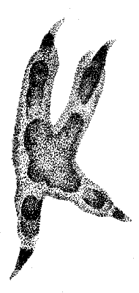**СОВА 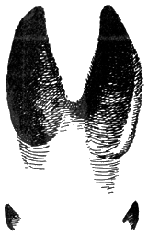 ЛОСЬ**

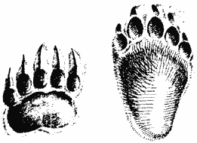 **МЕДВЕДЬ 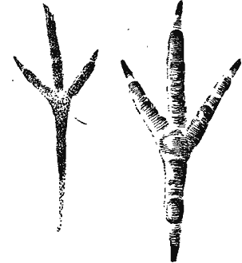СОРОКА**

**Задание 11:**

(по 1 балла за каждый правильный ответ. Всего – 4 балла)

Признаки живых организмов:

***ОТВЕТ:***

1. Размножение -(Г) 3. Дыхание - (Б)

2. Развитие - (В) 4. Питание - (А)

**Задание12:**

(1,5балла за каждый правильный ответ)

***ОТВЕТ:*** **1.** **перекресток 2.светофор**

**Задание13:**

(За каждый правильный ответ 1 б.)

Распредели данные географические понятия на группы. Каждой группе дай название

  Марс, Париж, юг, Венера, запад, Меркурий, Москва, северо – запад, Киев, Земля, Первоуральск, юго – запад.

***ОТВЕТ:***

А) планеты: Марс, Венера, Земля, Меркурий

Б) Города: Париж, Москва, Киев, Первоуральск.

В) Стороны горизонта: юг, запад, северо – запад, юго – запад.

**Задание14**

(5 баллов)

Шел урок окружающего мира в четвертом классе по теме «Горные породы и минералы». На партах у ребят были разложены спички, карандаши, наждачная бумага, поваренная соль. Ребята с недоумением смотрели на учителя. «Что общего между всеми этими предметами?» – спросил учитель. Ребята были в затруднении. А как вы бы ответили на этот вопрос?

***Ответ:*** минералы добывают из земли, из них изготавливают многие вещи, которыми мы пользуемся ежедневно.

Дополнение: Головки спичек покрывают серой, которая легко загорается. Грифель карандашей содержит графит, легко оставляющий след на бумаге. Наждачная бумага покрыта крупинками твердого минерала- корунда. Поваренная соль – это минерал галит (хлористый натрий)

**Задание15**

(5 баллов)

Не любят люди болота: комары, мошкара… Но в то же время экологи призывают охранять болота. Почему?

**Ответ:** болота - кладовые запасы пресной воды. Когда много воды, они её забирают, а когда наступает засуха – отдают рекам. Без болот реки мелеют и пропадают.

**(у сосны глубокая корневая система, а у ели – поверхностная)**

**Задание 16**

(5 баллов)

***Ответ:*** В мороз птицы сидят нахохлившись, распушив перья, и тем самым создают вокруг своего тела «воздушную рубашку». В полете успевший чуть нагреться воздух у тела птицы все время заменяется свежим – более холодным. Потеря тепла может быть настолько значительной, что летящая птица умирает от переохлаждения

**Задание 17**

(5 баллов)

***Ответ:*** ответ ученика должен содержать следующие высказывания: что время растворения сахара зависит от температуры воды или/ чем выше температура воды, тем быстрее растворятся кусочки сахара.